Język polski klasa 5-6; 08-10.20
O czym mówi wiersz Juliana Tuwima „Ptak”?
Kilka razy przeczytaj wiersz i wykonaj zadania umieszczone pod tekstem.
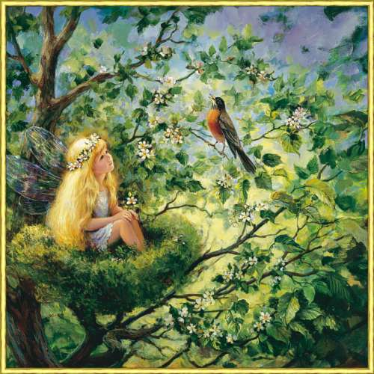

Na gałązce usiadł ptak:
Zaszczebiotał, zatrzepotał
Ostry dzióbek w piórka otarł,
Rozkołysał cały krzak.
Potem z świstem frunął w lot!
A gałązka rozhuśtana
Jeszcze drży, uradowana,
Że ją tak rozpląsał trzpiot.

Co zaobserwowała osoba mówiąca w wierszu (podmiot liryczny)?
…………………………………………………………………………………………………………….
………………………………………………………………………………………………………………
Odszukaj w wierszu zdrobnienia i wypisz: (np. gałązka)
……………………………………………………………………………………………………………..
……………………………………………………………………………………………………………….
Wypisz z wiersza pary wyrazów rymujących się. Pamiętaj, że rymują się ostatnie wyrazy w wersach.
………………………………………………………………………
………………………………………………………………………
………………………………………………………………………
……………………………………………………………………..
Odszukaj w dostępnych źródłach informacji i napisz, co oznacza słowo trzpiot:
trzpiot - ……………………………………………………………………………………………….
Ułóż zdanie z wyrazem trzpiot/trzpiotka.
…………………………………………………………………………………………………………………..

